HSE项目 心得
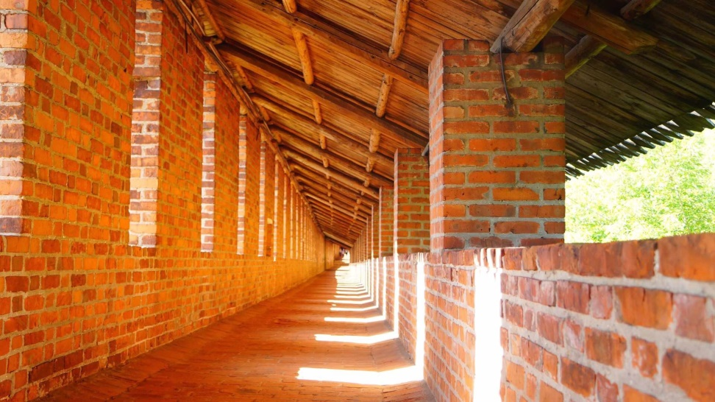
何本宇：在参加本次暑期项目前，我对我们北边这个巨大的国家的印象是很陈旧的，这些印象大多直观的来自与地图上或书本上。我之前对俄罗斯的固有印象也产生了成见，关于他们的人民、政治和历史。在今天这个信息时代，所有的这些说法从最开始的一部分人知道，到后来越传越广，一段时间之后，也就形成了成见。而我们万不可道听途说、听风就是雨，一定要加以自己的判断，最好的方式就是去实践。毛主席在《论本本主义》说过一句很有名的话“没有调查就没有发言权”，但很少有人知道他在说这话一年后，又在《总政治部关于调查人口和土地状况的通知》中又说了一句：“不做正确的调查同样没有发言权”。今天的我们，看着网络上充斥的各种不知真假的信息就以为是真相，你说这种“云调查”真假如何？它又能有何种程度的发言权呢？所以，在俄的两周时间对我个人来说，如果用学习之行来形容可能不够，这更像是一次打破成见之行、调查之行，当然，调查本身也是另一种形式的学习，只不过不再是学习课程而已。
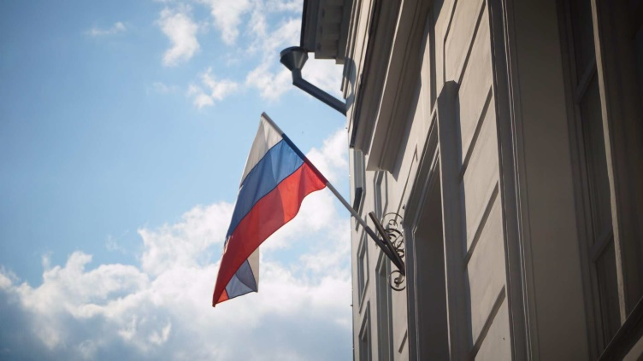
裴誉远：在俄罗斯的几周时间里，我感受到我们需要自信起来。如同欣赏油画，审美需与观察对象保持一定距离，而审丑则需尽量近距离。我们每天呆在国内，能看见很多丑，而看见外国的却一直是美。可能因为是世界上唯一不使用字母文字的国家，我们中国人对大多数外国生活情形缺乏了解，缺乏了解的我们经常对西方生活产生美好的想象，并用着想象来批判国内的落后，当我们产生如此的认识错误，又怎能自信得起来呢？学校给我们出国交流的机会，给了我们远观祖国的机会。从远近交替的观察可知，美由丑组成，正如法国高级香水由很丑的原料配比而成。我们在国内生活，每天都遇到不愉快的事，并为之愤怒。但当我们离开故土、远赴异国，当我们有距离的观察在所以的丑恶之上看到了美，看到了我们的合理性，看到了我们未来的远大希望。
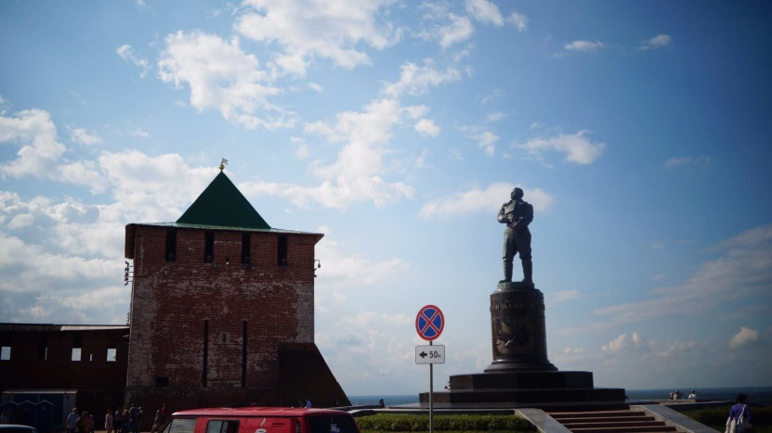
杨再宸：俄罗斯是足够先进的。中国人学在外国，但继续做中国梦。到外国学习以后，到中国来发挥特长。我们有时候说我们国家很可怜，因为老是被跟外国比来比去的，这里不如、那里也不如，但我们要知道，中国是一个国家，而“外国”这个词通常包含其余近200个国家。所以有些方面落后是很正常的，在俄期间，我也惊叹于俄罗斯风格华美的建筑业，底蕴深厚的石油、金属工业以及俄罗斯民族在文化艺术上深厚的造诣。一百多年来，无数中国的思想者幻想拔着自己的头发飞离脚下的土地，飞到法兰西、德意志、英吉利、美利坚苏维埃......这些好听吉利的译名，寄托着中华学子们的美好想象和神往。“周虽旧邦，其命维新”，中国才有了今天“苟日新，日日新”的好局面。西学为用，如饥似渴地汲取全世界的经验，是实事求是；同时脚踏的是中华大地，更是实事求是。
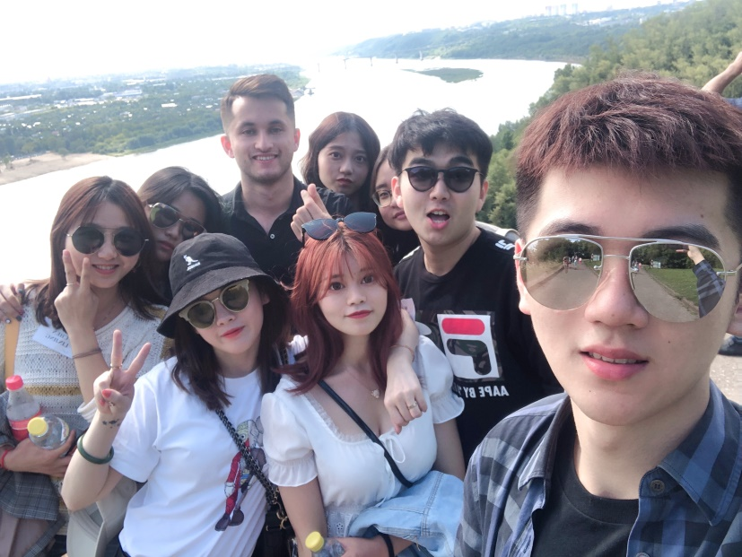
曾子彬：我在俄罗斯除了学习到了俄国法律知识和一些俄语外，还深刻的体会到了：个人与国家的命运是密切联系在一起的。国家出色，我们个人在外，无论是旅游还是学习才能得到承认、尊重。当我们身居海外，这感受会倍加强烈。

